网上共青团·智慧团建
新生团员团组织关系转接操作指南

同学，你好！
欢迎你加入合肥城市学院大家庭。
为了方便新生团员团关系转入我院团的系统，现制作团员团关系转接详细步骤如下：
方案一（专科学校统一转接）：
由专科学校团组织书记替学生转出团员团组织关系，专升本新生搜索“合肥城市学院**学院2024级专升本新生临时团支部（例如：合肥城市学院土木工程学院2024级专升本新生临时团支部）”即可，在备注栏：备注专科学校所在团组织全称。

方案二（个人自行转接）：
智慧团建网址：https://zhtj.youth.cn/zhtj/signin

登录系统：
个人账号（个人身份证号）初始密码(身份证后八位)
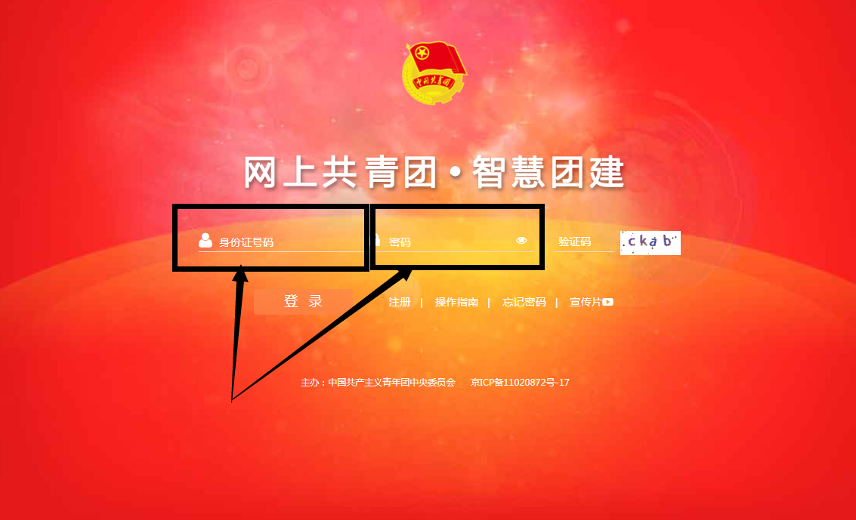

【温馨提示】如果出现密码错误，请找专科学校班级团支部书记要重置密码验证码，然后从忘记密码窗口进入修改密码后再登录系统。
点击：团员管理→团员列表→点击团员列表操作栏钥匙按钮（即可获得重置密码验证码）
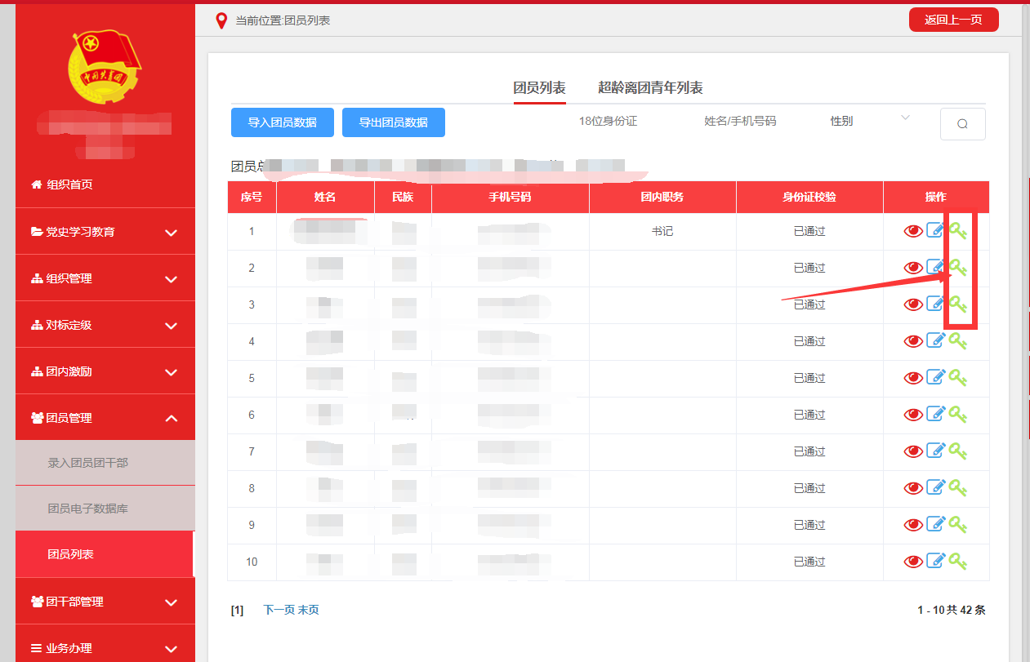
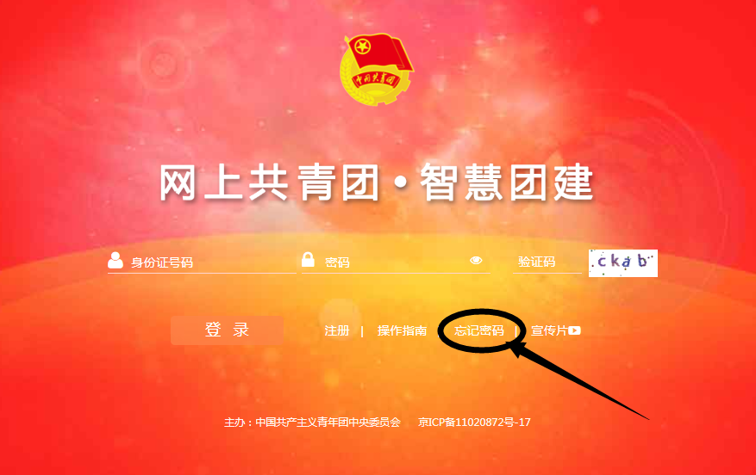
点击：业务办理
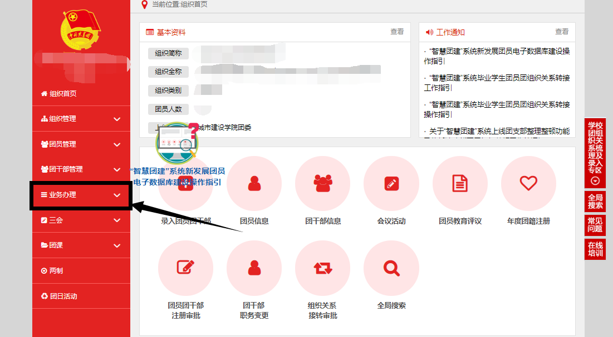
点击：组织关系转接办理
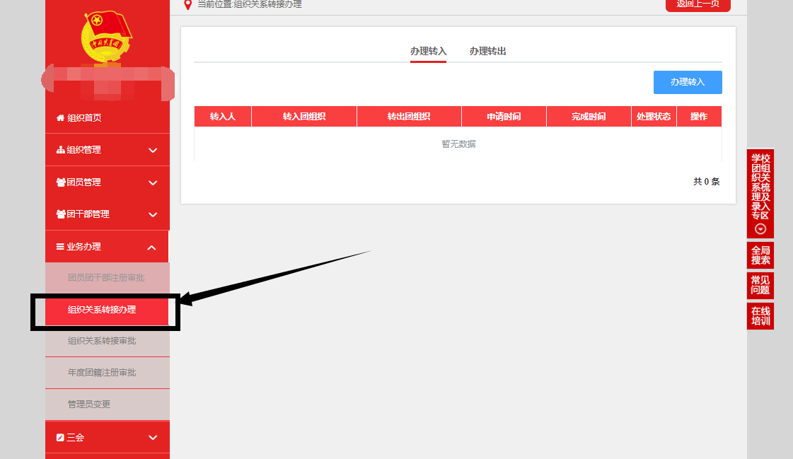
点击：办理转出
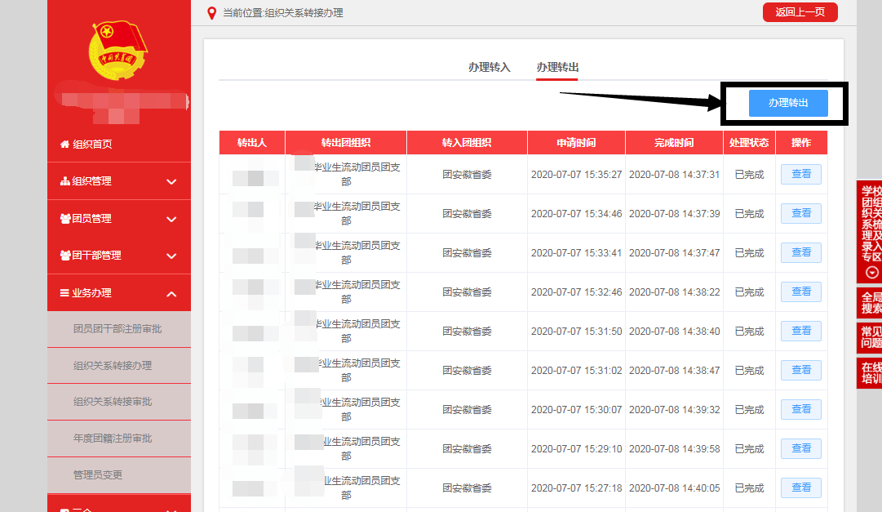
详细填写这张表格，填写完毕后点击“提交”
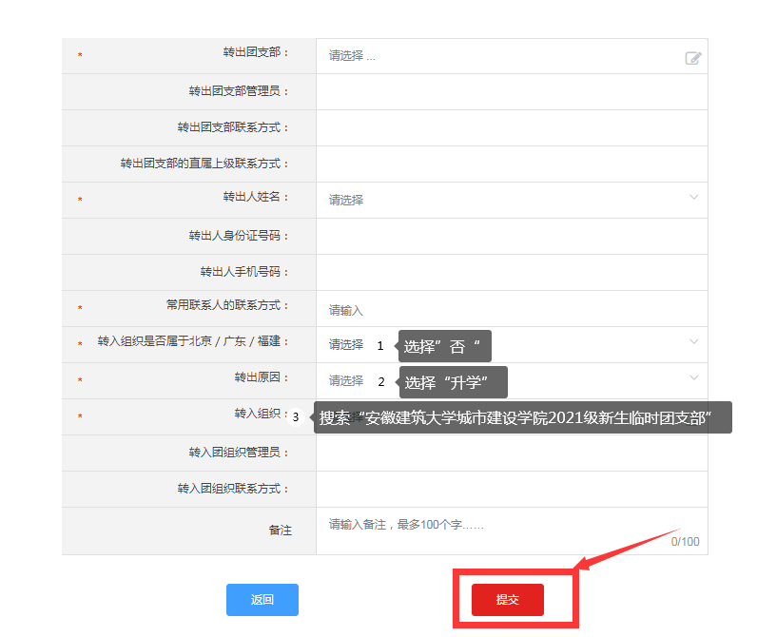
最后：联系专科学校班级团支部书记，转出团组织审批！
新生团员团组织关系纸质版材料由新生开学报道当天交于辅导员处，或者由专科学校同学籍档案一起寄到我校。

共青团合肥城市学院委员会
2024年6月

